CentrumRowerowe.pl otwiera nowoczesny sklep stacjonarny w Warszawie!
Spółka Dadelo S.A., właściciel CentrumRowerowe.pl, po sukcesie na rynku e-commerce, otwiera swój pierwszy sklep stacjonarny. Na prawie 2700 m2 w CH Okęcie Park w Warszawie powstaje nowoczesna przestrzeń dla miłośników kolarstwa. Oficjalne otwarcie zaplanowano na 1 kwietnia 2023 roku.

Ideą powstania sklepu stacjonarnego CentrumRowerowe.pl była chęć stworzenia przestrzeni, otwartej na potrzeby każdego kolarza. Zarówno amator, entuzjasta ze sportowym zacięciem, jak i profesjonalista znajdzie tutaj dopasowane do swoich potrzeb produkty oraz usługi.
- Jednym z najważniejszych założeń, jakie przyjęliśmy podczas pracy nad naszym sklepem, było zaproszenie kolarzy do wielofunkcyjnej, nowoczesnej przestrzeni. Zgromadziliśmy wokół naszej marki grono pasjonatów, dzięki czemu możemy zaoferować znacznie więcej niż klasyczny sklep rowerowy – zdradza Jacek Zieziulewicz, Dyrektor Handlowy Dadelo S.A. – Salon CentrumRowerowe.pl to miejsce, w którym można będzie skorzystać z usług bike fittingu czy profesjonalnego serwisu.

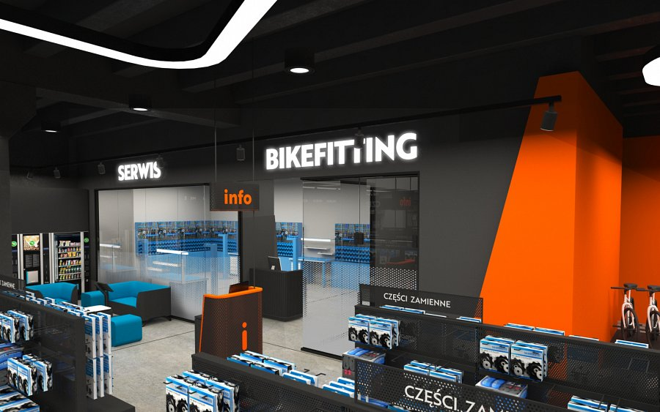
Przestrzeń została zaprojektowana ze szczególnym naciskiem na consumer experience. Serce sklepu to strefa rowerowa ze specjalną ścieżką, umożliwiającą przetestowanie roweru przed zakupem. Na miejscu dostępne będą modele z każdej kategorii, z naciskiem na bogatą ofertę rowerów elektrycznych. Lista marek, które stanowią trzon sprzedaży jest obszerna. Będą to brandy znane przez pasjonatów, jak i osoby jeżdżące rekreacyjnie, m.in.: Orbea, Haibike, Woom, Superior, BH, Ghost, NS Bikes, Rondo, Winora, Kross, Creme, Kellys, Rock Machine, Ecobike, Ridley, Romet. Wyeksponowane zostaną również marki własne Dadelo S.A. – Unity oraz Oxfeld.
- Zależało nam na tym, aby sklep stacjonarny był nie tylko przestrzenią handlową, ale także miejscem wymiany doświadczeń. – dodaje Zieziulewicz.
Oprócz rowerów w sklepie stacjonarnym CentrumRowerowe.pl znajdą się części i akcesoria kolarskie wielu najlepszych marek. Jednym z ważniejszych wyróżników jest największy wybór odzieży kolarskiej w Polsce. Cały asortyment będzie dostępny na wyciągnięcie ręki. Dadelo realizuje strategię sprzedaży omnichannel, w której to kanały online i offline uzupełniają się wzajemnie.

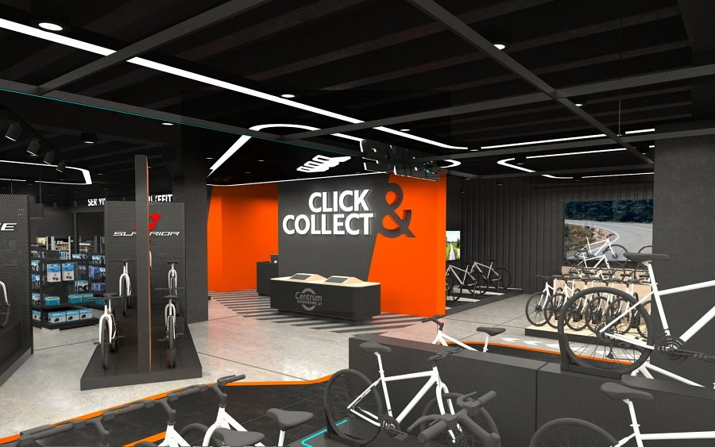
- Nasi klienci mogą mieć pewność, że za produkty zapłacą tyle samo w sklepie stacjonarnym, co w sklepie internetowym. Projektując sklep zdecydowaliśmy się na rozwiązania technologiczne umożliwiające synchronizację ofert w obu kanałach sprzedaży – mówi Ryszard Zawieruszyński, Prezes Zarządu Dadelo S.A. – Chcemy zapewnić klientom najlepsze i najbardziej transparentne doświadczenie zakupowe.
E-commerce należący do Dadelo od lat współpracuje z serwisami w całej Polsce, umożliwiając klientom odbiór rowerów gotowych do jazdy. W sklepie stacjonarnym zostanie otwarty pierwszy własny serwis CentrumRowerowe.pl – certyfikowany przez markę Shimano.
- Stworzyliśmy najlepiej wyposażony serwis w Warszawie, w którym zatrudniliśmy zespół doskonałych specjalistów. Dzięki temu jesteśmy w stanie podejmować się najbardziej skomplikowanych zadań, w tym napraw amortyzatorów czy hamulców hydraulicznych – mówi Jacek Zieziulewicz.
Oficjalne otwarcie sklepu CentrumRowerowe.pl zaplanowane zostało na 1 kwietnia 2023 roku w CH Okęcie Park, ul. Aleja Krakowska 61 w Warszawie.

